В.Ю. Гончаренко, студ.
(филиал ФГБОУ ВО «НИУ «МЭИ» в г.Смоленске)
РАЗРАБОТКА ПРОГРАММНОГО ОБЕСПЕЧЕНИЯ ДЛЯ МОДУЛЯ СВЕТОМУЗЫКИ НА БАЗЕ МИКРОКОНТРОЛЛЕ ATMEGA328P
Неотъемлемой частью практически любого современного мультимедийного устройства является микроконтроллеры, различающиеся всем, от архитектуры, до периферийных блоков, но их всех объединяет наличие набора исполняемых инструкций, который принято называть программным кодом.
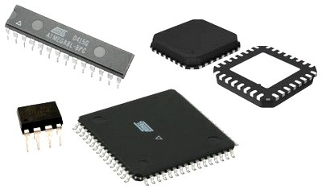
Рисунок 1 — Пример различный микроконтроллеров, используемых в современной мультимедийной технике
При написании программы для устройства исходят из спектра решаемых задач и доступных ресурсов микроконтроллера. Таких как: архитектура микроконтроллера, объём ПЗУ и ОЗУ, тактовая частота, производительность в различных видах вычислений необходимых для решения поставленной задачи и, что немаловажно, сроках, выделенных на разработку программного обеспечения. Все эти факты обуславливают выбор компилятора и соответствующего языка программирования.
Разрабатываемый модуль светомузыки может встраивается в любое изделие с минимальными доработками в изначальной конструкции. Для реализации этой цели были решен ряд задач, направленных на придания универсальности изделия, таких как:
-возможность программно вычитать шумы из полезного сигнала.
-использования IDE с открытым кодом Arduino IDE, позволяющего использовать и распространять код бесплатно на любой платформе, а также легко модифицировать.
-оптимизация работы периферийных устройства при помощи ассемблерных команд (рисунок 2).

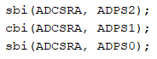
Рисунок 2 — Ассемблерный код, поднимающий частоту опроса аналогового входа до 38.4 КГц, что позволяет поднять частоту оцифровки до 19. КГц
Кроме того, устройство является модульным, что даёт возможность менять силовую часть изделия под каждого конкретного заказчика, вплоть до возможности использовать для питания внешний блок питания.
Достигается это путём использования линейных стабилизаторов в корпусе ТО-252, которые обладают диапазоном выходных токов от 0,5 А, до 3-4 А, что даёт возможность оптимизировать плату (рисунок 3) для работы с любым кол-вом светодиодов от 30 до 250).
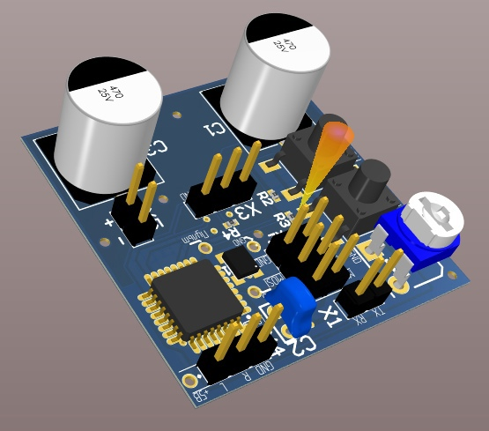
Рисунок 3 — 3D модель готового изделия
Так же к особенностям программного обеспечения относится возможность исполнения команд, во время изменения опорного напряжение при помощи подстрочного резистора, для согласования уровней сигнала с различными устройствами в время непосредственной эксплуатации.
Переключение режимов работы осуществляется с ИК пульта (рисунок 4) или кнопкой расположенной на плате.
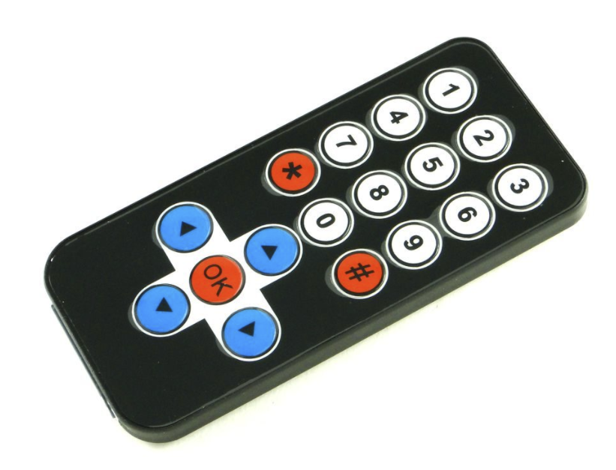
Рисунок 4 — ИК-пульт для управления модулем светомузыки
Основных режимов работы 9. Выбор осуществляется при помощи нажатия кнопок на пульте с 1 по 9. Уровень чувствительности подстраивается горизонтальными клавишами, скорость анимации-вертикальными. Кнопка «*» отвечает замену подрежимов. Кнопка «Ок» производит калибровку по уровню шума в аудиосистеме, когда громкость музыки стоит на паузе.
Так же программное реализована возможность управления устройством при помощи двух механических кнопки на самой печатной плате: белая отвечает за включение/выключение, а чёрная- за переключение режимов по нажатию и калибровку по уровню шума при зажатии в течении трёх секунд.
- в результате работы были достигнуты следующие цели:
- повышение быстродействия на 45%
- Увеличена частота оцифровки до 19.2 КГц
- заложена возможность использования как основного органа управления в виде ИК пульта, так и резервных кнопок на самой печатной плате.
- снижение чувствительности к эм, и как следствие улучшение характеристик электромагнитной совместимости
Так же разработан пакет технической документации к изделию.

Литература
- В.Ю. Гончаренко, В.Ю. Саленков, Д.С. Рассказа разработка цифрового эквалайзера / Сборник трудов XVII международная научно-техническая конференция студентов и аспирантов «информационные технологии, энергетика и экономика» — Смоленск: Издательство «Универсум», филиал ФГБОУ ВО «НИУ «МЭИ» в г. Смоленске, 2019. Т.2, C. 45-48
- Программирование на языке Си: Учеб. пособие / Авторы: В.В Подбельский, С.С. Фомин / Изд. 2-е доп. – М.: Финансы и статистика, 2004. – 600 с.: ил.. - с. 91 - 99с.

